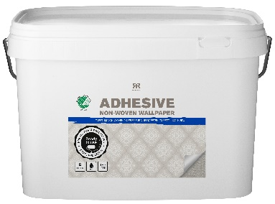**Reflekt Adhesive Non-woven Wallpaper**

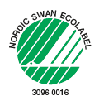

**Tuotetietolomake – Reflekt Tapettiliima, kuitu**

|  |  |  |
| --- | --- | --- |
| **Tuotekuvaus:**  **Tuotteen käyttö:**  **Työohjeet:** | |  | | --- | | Tapettiliima on PVA-pohjaista valmiiksi sekoitettua liimaa. Liima on kuivuttuaan läpinäkyvää. Tarkoitettu erityisesti uudenaikaisille no-wo-tapeteille, mutta sopii myös erinomaisesti perinteisille paperitapeteille.  Tapetointiin kuivissa sisätiloissa.  Tapettiliimaa ei voida käyttää märkätiloissa eikä kosteissa tiloissa.   * Pohjan pitää olla puhdas, kuiva ja kiinteä. * Maalatut pinnat puhdistetaan REFLEKT maalarinpesulla. * Huokoiset pinnat esiliimataan tai pohjustetaan tapettiliimalla * Sileät pinnat on hiottava ja pohjustettava ennen tapetointia * Levitä tapettiliima pitkänukkaisella telalla, esim. Grov-telalla * Anna liiman kuivua seinällä noin 5 minuuttia ennen kuin asennat tapetin |   **Tekniset tiedot:**  **Tiheys:** N. 1,0 kg/l  **Kiinteäainetilavuus:** N. 12 paino-%  **Riittoisuus:** N. 6 m²/l  **Käyttölämpötila:** Min. +10 °C. Maks. ilmankosteus 80 % RH  **Kuivumisaika +23 °C:ssa ja normaalissa**  **ilmankosteudessa (60 % SK):** N. ½ tuntia  **Ohenne:** Vesi.Käytetään normaalisti ohentamattomana  **Työvälineiden puhdistus:** Lämmin vesi  **Avaamattoman/avatun pakkauksen säilytys:** Suljettuna viileässä ja jäätymättömässä paikassa.  **Henkilönsuojaimet:** Ruiskumaalatessa: Suojavaatetus, yhdistelmäsuodattimellinen kokonaamari. Maalatessa: Silmäsuojaimet, käsineet. Hionta: Hengityssuojain.  **Ympäristönsuojelu:** Puhdista työkalusta mahdollisimman suuri osa maalista ennen vesipesua. Jäljelle jäävää maalia ei pidä hävittää sekajätteenä vaan toimittaa se paikalliselle jäteasemalle. Minimoi maalijäte arvioimalla etukäteen maalin menekki. Huolehdi jäljelle jääneestä maalista siten, että voit käyttää sitä uudelleen. Näin vähennät tehokkaasti tuotteen ympäristövaikutusta. |
|  |  |
|  |  |